‘TỔNG LIÊN ĐOÀN LAO ĐỘNG VIỆT NAM
TRƯỜNG ĐẠI HỌC TÔN ĐỨC THẮNG
KHOA CÔNG NGHỆ THÔNG TIN



PHẦN MỀM QUẢN LÝ RĂNG - HÀM - MẶT
TÀI LIỆU THIẾT KẾ GIAO DIỆN

Bản thiết kế giao diện phần mềm QUẢN LÝ RĂNG - HÀM - MẶT
Phiên bản 1.0

Ngày tạo: 12/03/2024
MỤC LỤC
1. Mục đích tài liệu 4
2. Logo 4
3. Class Diagram 6
4. Sequence Diagram 8
4.1 Đăng nhập 8
4.2 Xóa tài khoản 9
4.3 Đăng kí 9
4.4 Xuất toa thuốc 10
4.5 Điểm danh 10
4.6 Báo cáo nhập kho vật tư 11
4.7 Theo dõi tồn kho 11
4.8 Báo cáo xuất kho 12
4.9 Cài đặt cấu hình hệ thống 12
4.10 Cập nhật bảng giá dịch vụ 13
4.11 Lập lịch hẹn 13
4.12 Nhập thông tin bệnh nhân 14
4.13 Phân công ca trực 15
4.14 Xuất hóa đơn 16
4.15 Thanh toán 17
4.16 Thống kê 18
4.17 Xem thông tin bệnh nhân 18
4.18 Xóa dịch vụ 19
4.19 Thêm dịch vụ 20
4.20 Theo dõi tiến trình điều trị 20
4.21 Lập kế hoạch điều trị 21
4.22 Tìm kiếm bệnh nhân 22
4.23 Gửi thông báo lịch hẹn 22
5. Màn hình 23
5.1 Đăng nhập và đăng kí. 23
5.1.1 Main Flow 23
5.1.2 User Interface 23
5.1.3 Validation Rule/Data Mapping 23
5.2 Bác sĩ 24
5.2.1 Main Flow 24
5.2.2 User Interface 24
5.2.3 Validation Rule/Data Mapping 25
5.3 Lễ tân 26
5.3.1 Main Flow 26
5.3.2 User Interfacesss 26
5.3.3 Validation Rule/Data Mapping 27
5.4 Thêm bệnh nhân 28
5.4.1 Main Flow 28
5.4.2 User Interface 28
5.4.3 Validation Rule/Data Mapping 28
5.5 Lịch hẹn khám 29
5.5.1 Main Flow 29
5.5.2 User Interface 29
5.5.3 Validation Rule/Data Mapping 30
5.6 Quản lý 30
5.6.1 Main Flow 30
5.6.2 User Interface 31
5.6.3 Validation Rule/Data Mapping 33

1. Mục đích tài liệu
Tài liệu thiết này giúp lập trình viên có cơ sở để thiết kế giao diện cho phần mềm.

2. Logo
2.1. Logo thương hiệu
2.2 Logo team phát triển




Nền đen Không có nền Nền Trắng

Ý nghĩa của logo:
Team phát triển phần mềm của chúng tôi lấy tên là Nine Tails software – engineer với định hướng của team là luôn mang lại sự phát triển và hoàn thiện sản phẩm một cách tỉ mỉ và đến cuối cùng sẽ có một sản phẩm hoàn thiện và tốt nhất, nhóm lấy hình tượng hồ ly chín đuôi nhằm nói lên điều này vì trải qua một giai đoạn nhất định hồ ly sẽ mọc thêm một đuôi như chứng minh cho sự phát triển của bản thân cũng như cách phần mềm của chúng tôi sẽ hoàn thiện phần mềm theo hướng không ngừng phát triển, không ngừng cải tiến đến một phiên bản tốt nhất như hình ảnh của một con hồ ly chín đuôi, Bên cạnh đó trên logo còn có hình mặt trăng tượng trưng cho tinh thần tận tâm tận lực thâu đêm suốt sáng tinh thần nhiệt huyết không ngừng sáng tạo để hoàn thiện sản phẩm một cách tốt nhất cho khách hàng.

Ý nghĩa về màu sắc và font chữ:
Màu sắc : #3B3D3F #FF914D
font chữ: Poppins
cỡ chữ : 60, 16.8
Công cụ hỗ trợ thiết kế : canva

Màu xám đậm (#3B3D3F):
Chuyên nghiệp và đáng tin cậy: Màu xám thường được liên kết với sự nghiêm túc, uy tín và chuyên nghiệp.
Hiện đại và sang trọng: Sử dụng màu xám có thể tạo ra cảm giác hiện đại và sang trọng cho logo.
Màu cam (#FF914D):
Năng động và sôi động: Màu cam thường được liên kết với sự năng động và sôi động, giúp logo thu hút sự chú ý.
Tươi mới và sự lôi cuốn: Màu cam có thể tạo ra cảm giác tươi mới và sự lôi cuốn đặc biệt đối với các đối tượng trẻ.
Khi kết hợp màu xám đậm và màu cam trong logo, chúng tôi có một tổ hợp mang ý nghĩa về sự chuyên nghiệp, hiện đại và năng động. Điều này có thể phản ánh được những giá trị và tính chất đặc trưng của doanh nghiệp hoặc tổ chức mà logo đại diện.

Font chữ Poppins:
Hiện đại và thanh lịch: Poppins là một font chữ hiện đại, với các nét vẽ sạch sẽ và đơn giản, tạo ra cảm giác thanh lịch và hiện đại cho logo.
Dễ đọc: Poppins có độ đồng nhất và dễ đọc ở cỡ chữ lớn và nhỏ, điều này quan trọng khi sử dụng trong logo để đảm bảo logo có thể nhận diện dễ dàng ở mọi kích thước.
Cỡ chữ 60 và 16.8:
Cỡ chữ lớn (60): Việc sử dụng cỡ chữ lớn như 60 có thể tạo ra sự nổi bật và thu hút sự chú ý của người nhìn ngay từ cái nhìn đầu tiên. Đây thường là kích thước được sử dụng cho phần chính của logo hoặc để làm nổi bật thông điệp quan trọng.
Cỡ chữ nhỏ (16.8): Việc sử dụng cỡ chữ nhỏ hơn, như 16.8, thường được áp dụng cho các chi tiết hoặc thông tin bổ sung trong logo, giúp logo trở nên cân đối và dễ đọc.
Tổng thể, việc sử dụng font chữ Poppins và các cỡ chữ cụ thể này trong logo có thể tạo ra một ấn tượng về tính hiện đại, thanh lịch và dễ đọc, đồng thời giúp truyền đạt thông điệp của thương hiệu một cách chính xác và hiệu quả.

3. Class Diagram
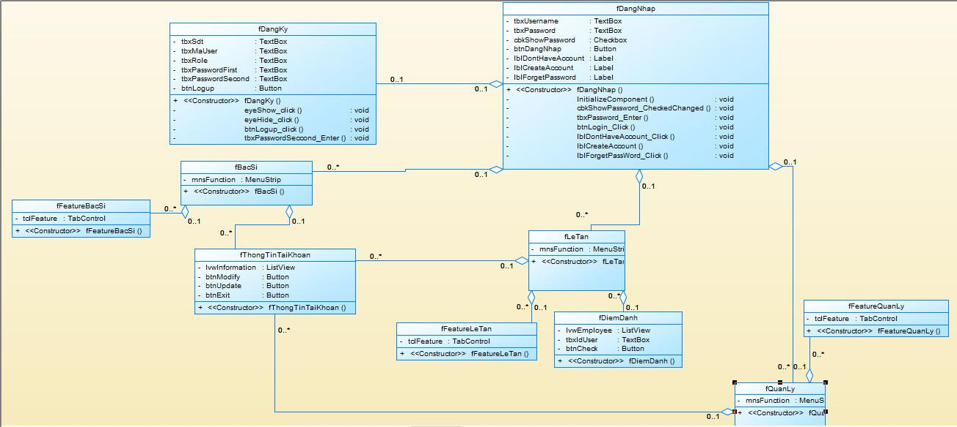

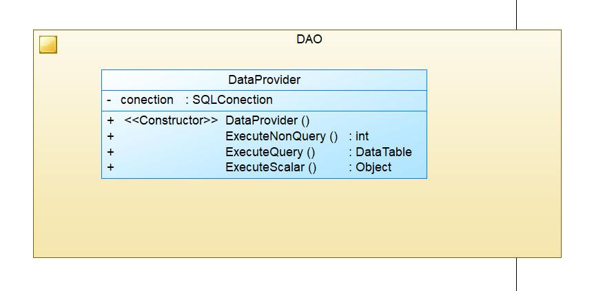
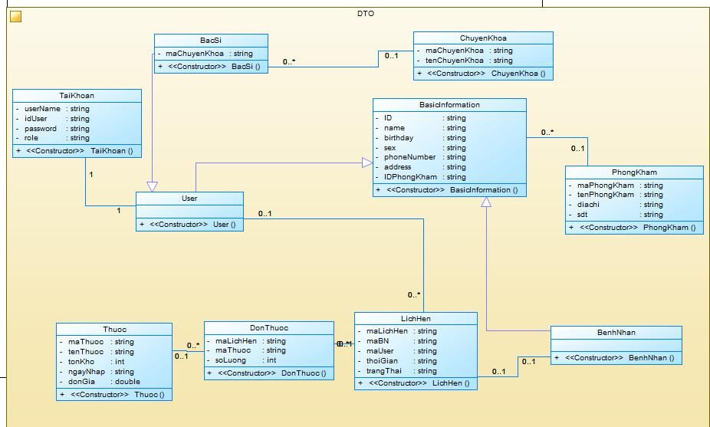

4. Sequence Diagram

4.1 Đăng nhập
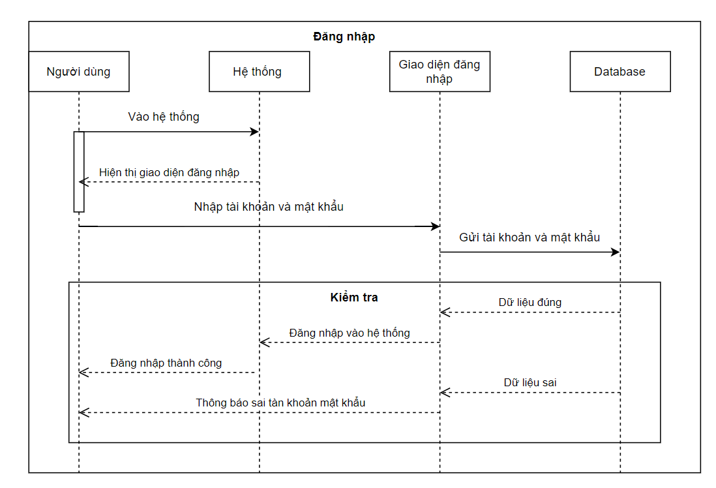

4.2 Xóa tài khoản
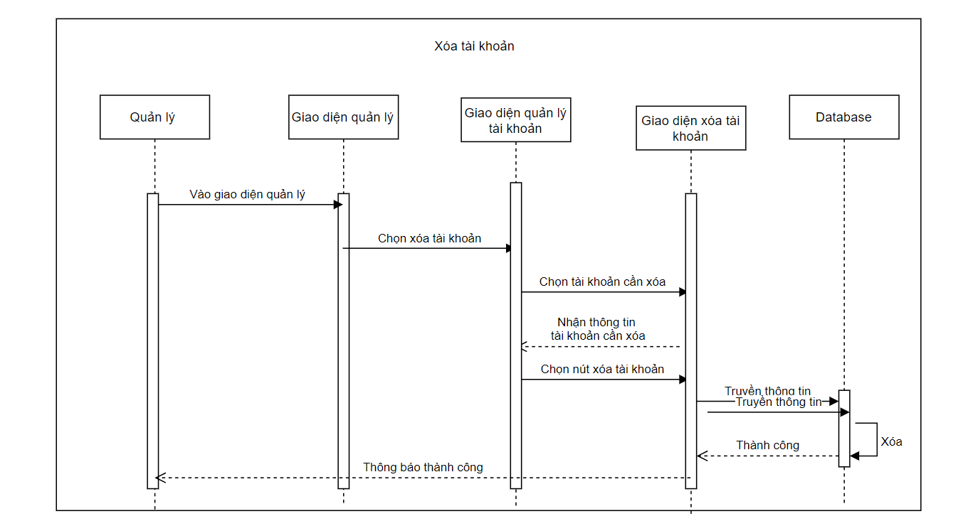

4.3 Đăng kí
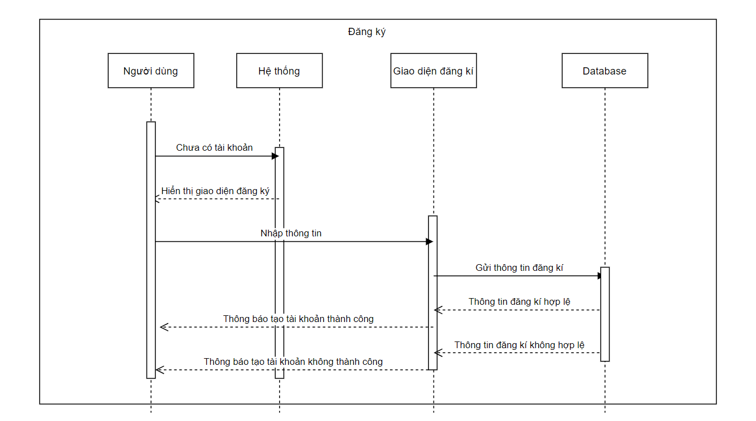

4.4 Xuất toa thuốc
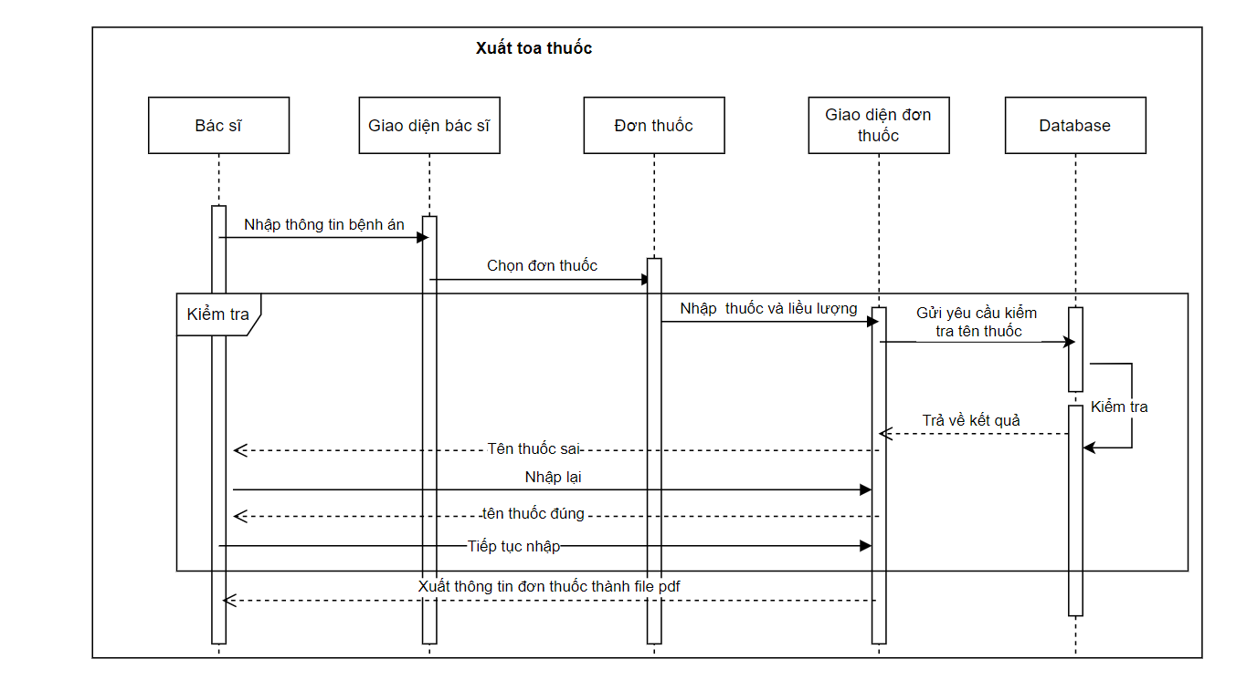

4.5 Điểm danh
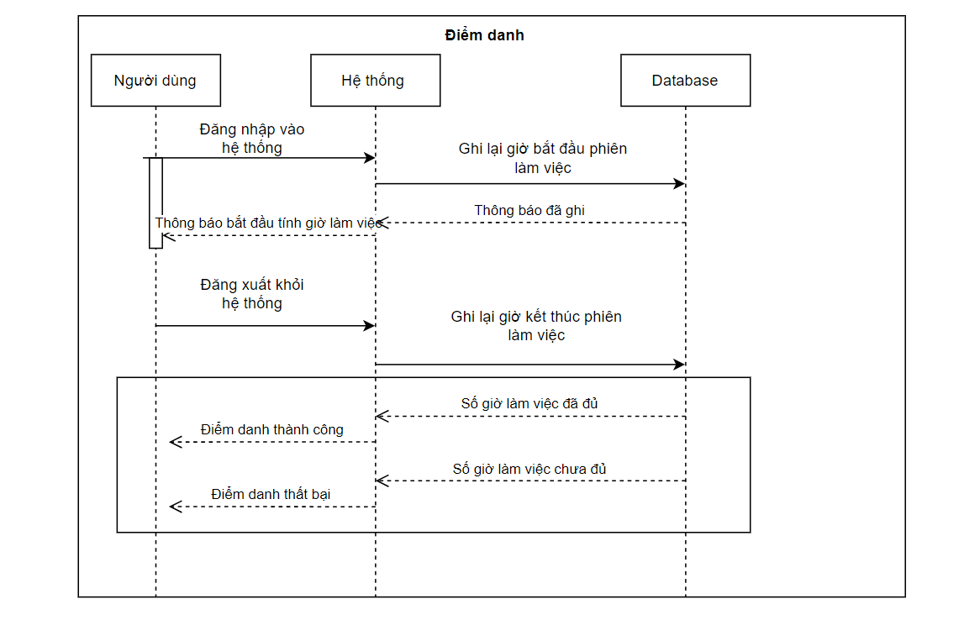

4.6 Báo cáo nhập kho vật tư
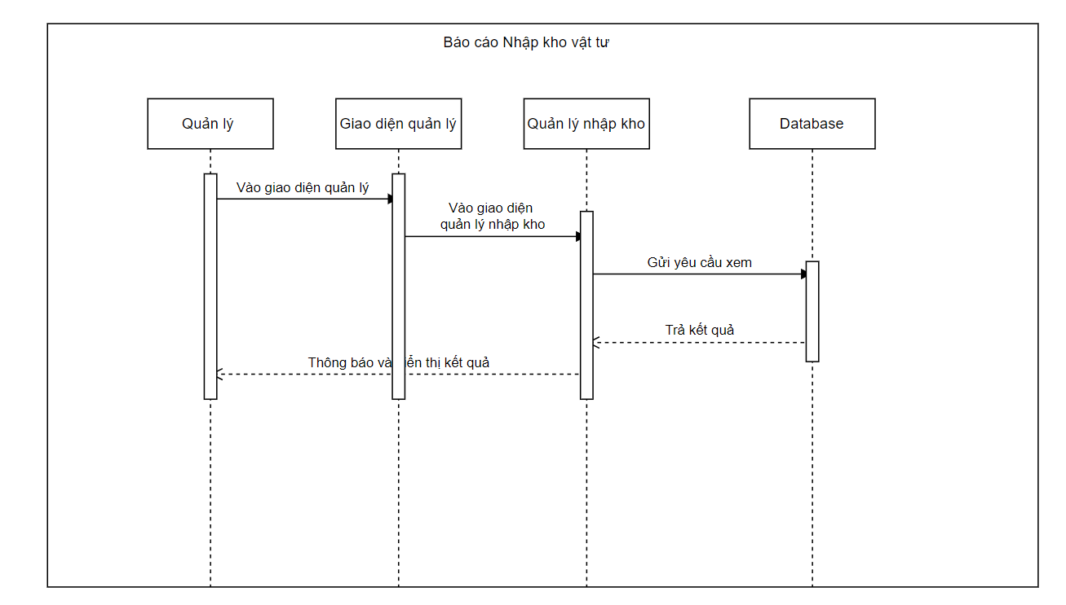

4.7 Theo dõi tồn kho
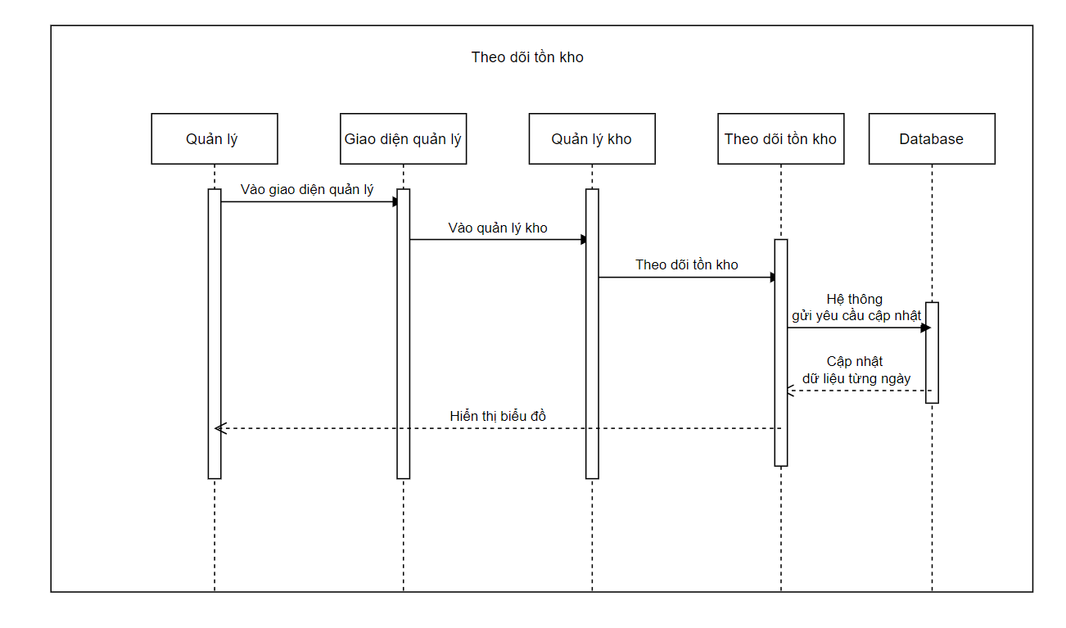

4.8 Báo cáo xuất kho
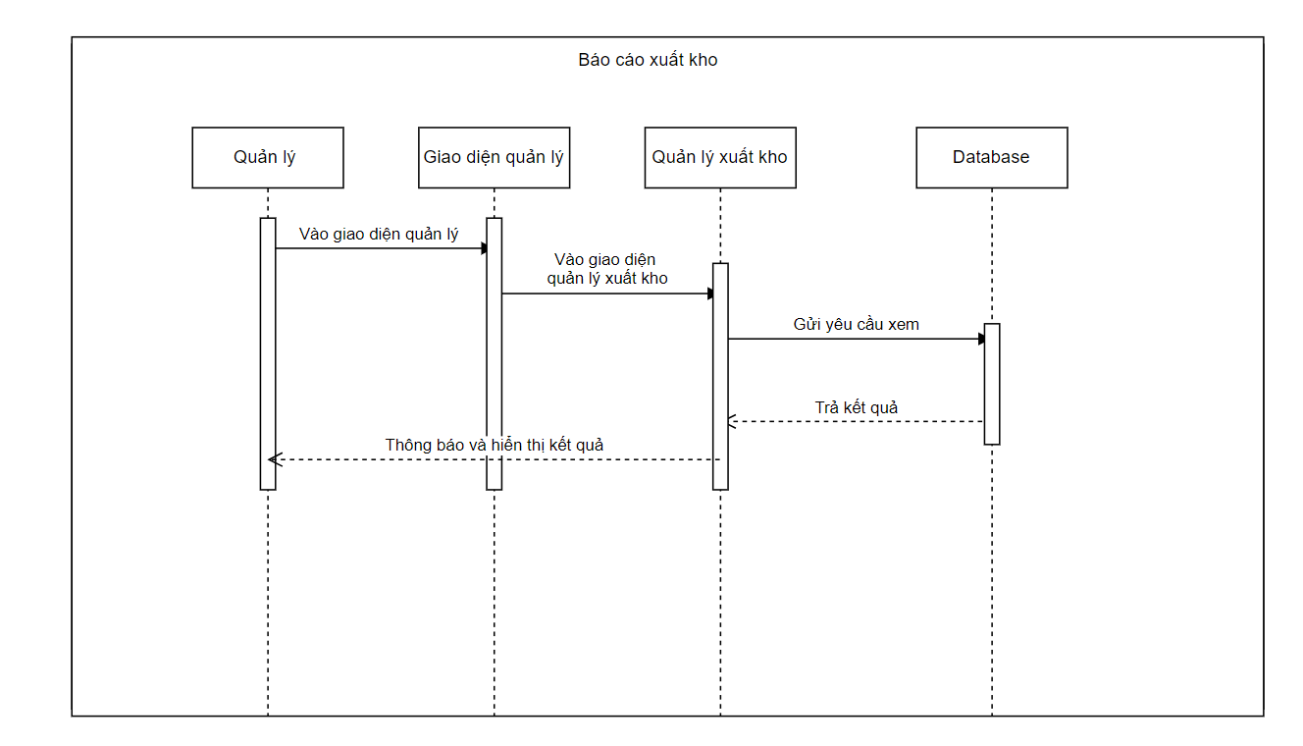

4.9 Cài đặt cấu hình hệ thống
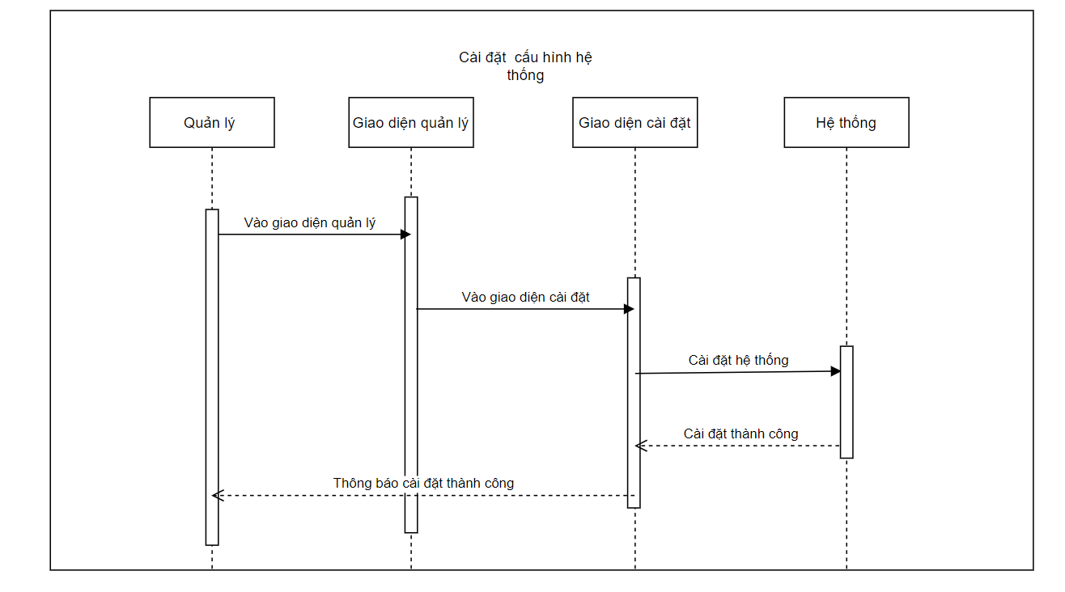

4.10 Cập nhật bảng giá dịch vụ
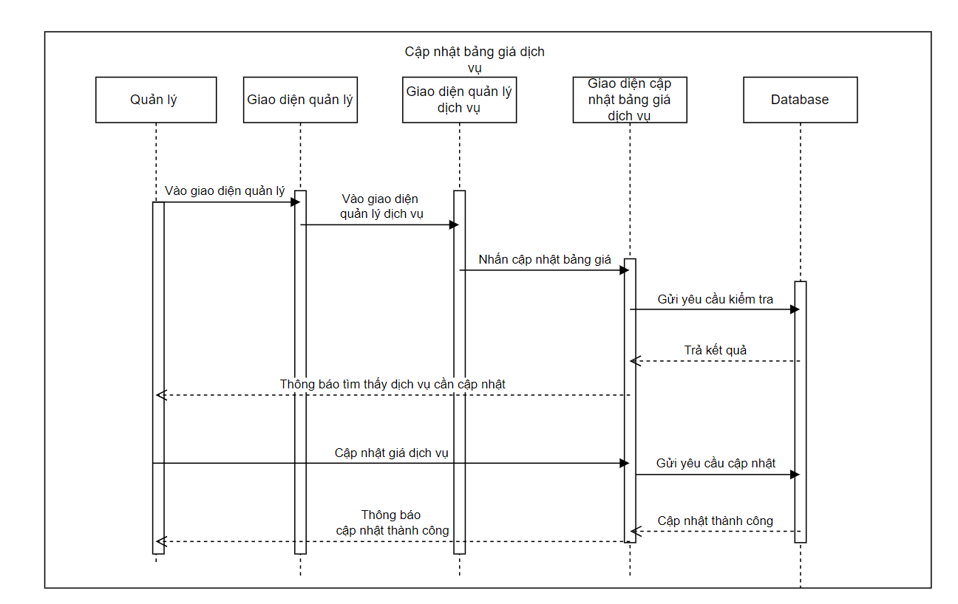

4.11 Lập lịch hẹn
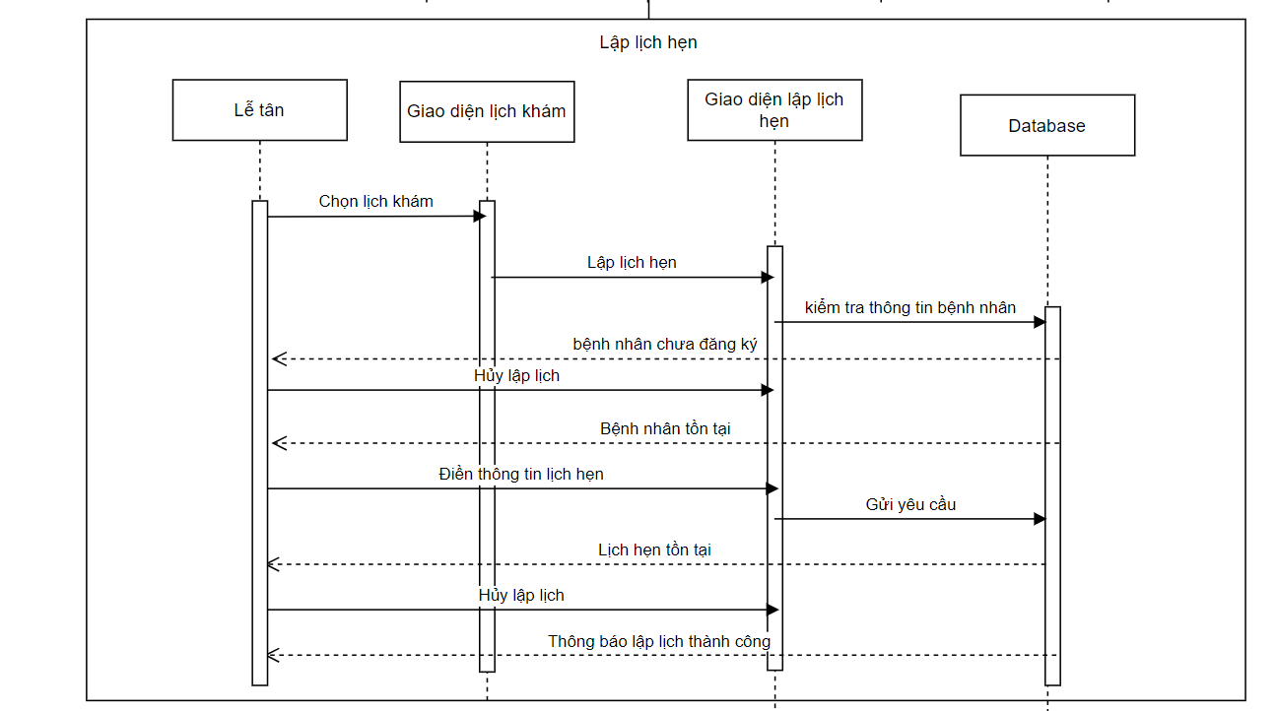

4.12 Nhập thông tin bệnh nhân
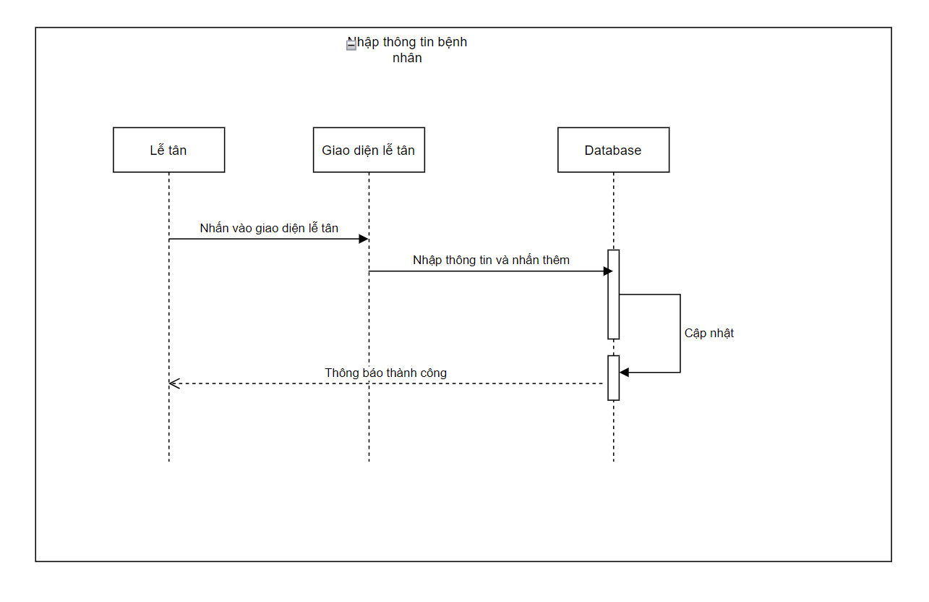

4.13 Phân công ca trực
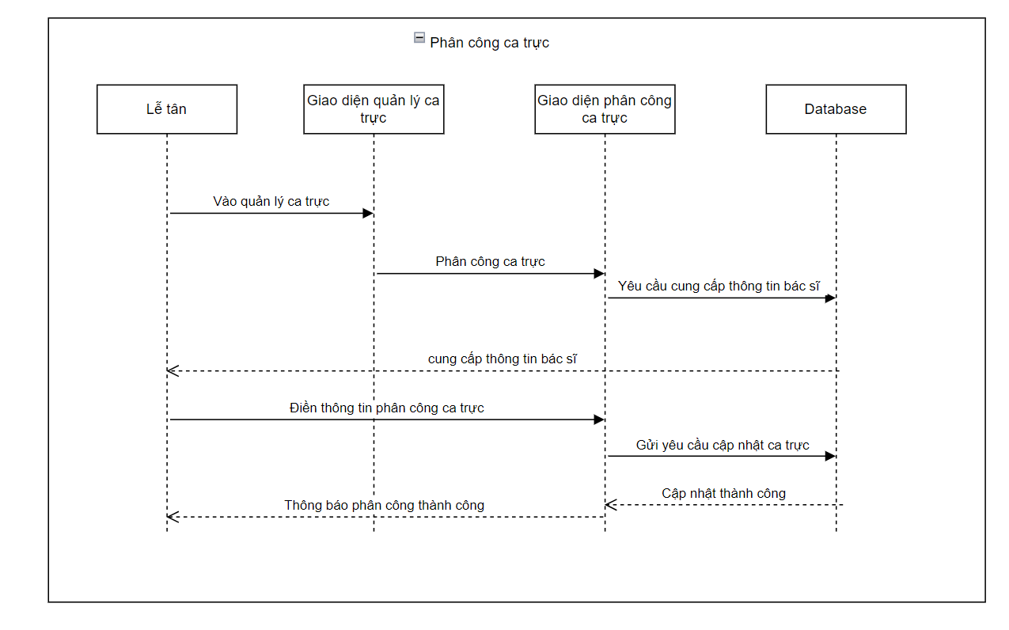

4.14 Xuất hóa đơn
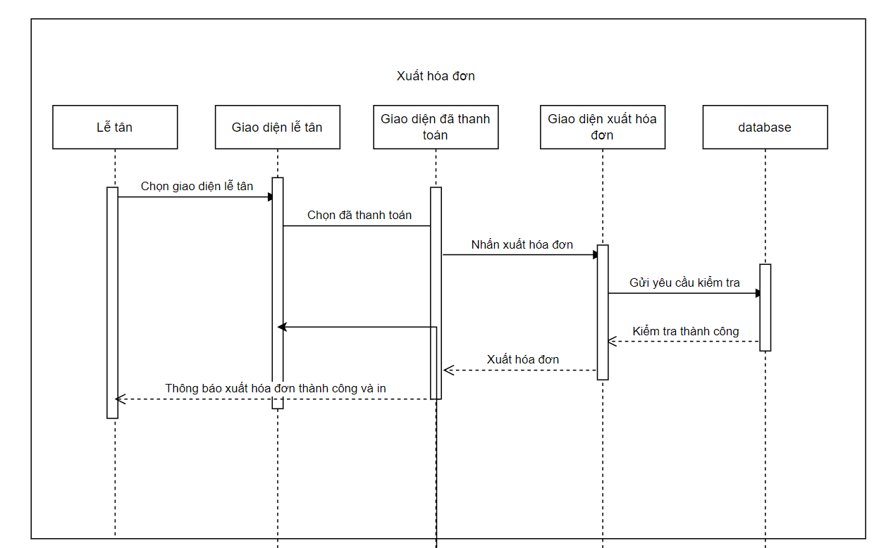

4.15 Thanh toán
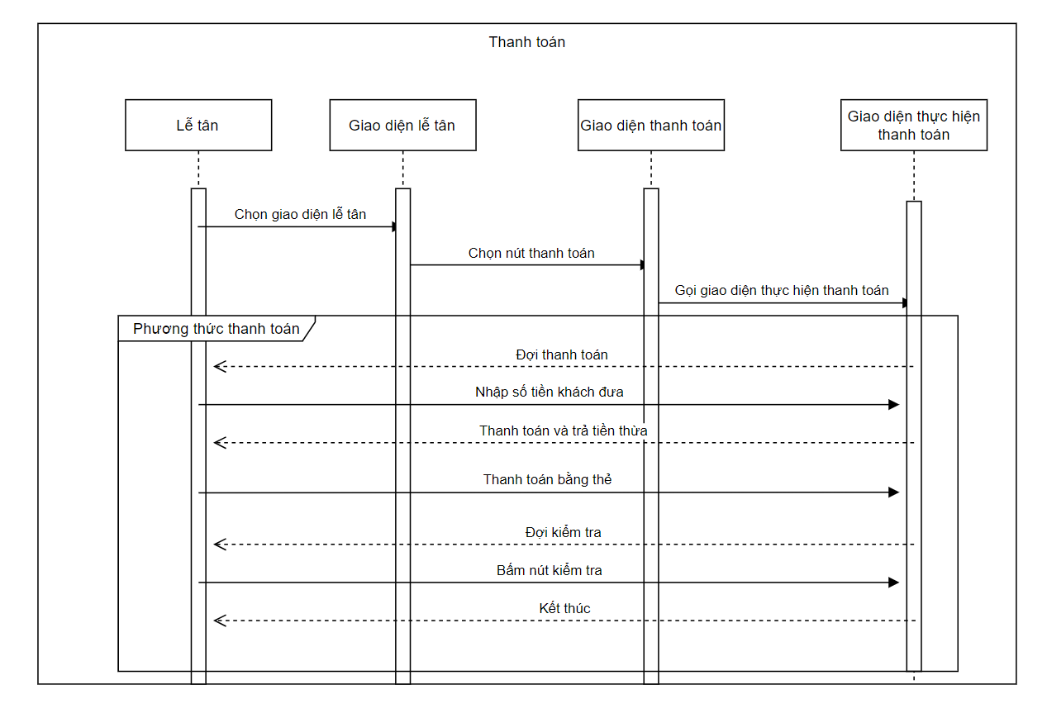

4.16 Thống kê
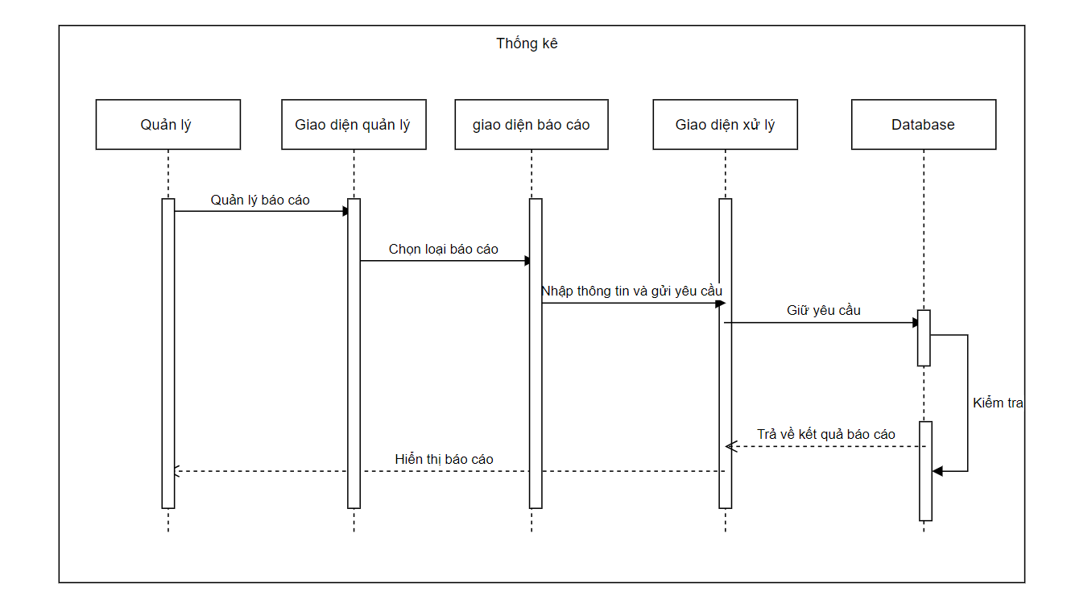

4.17 Xem thông tin bệnh nhân
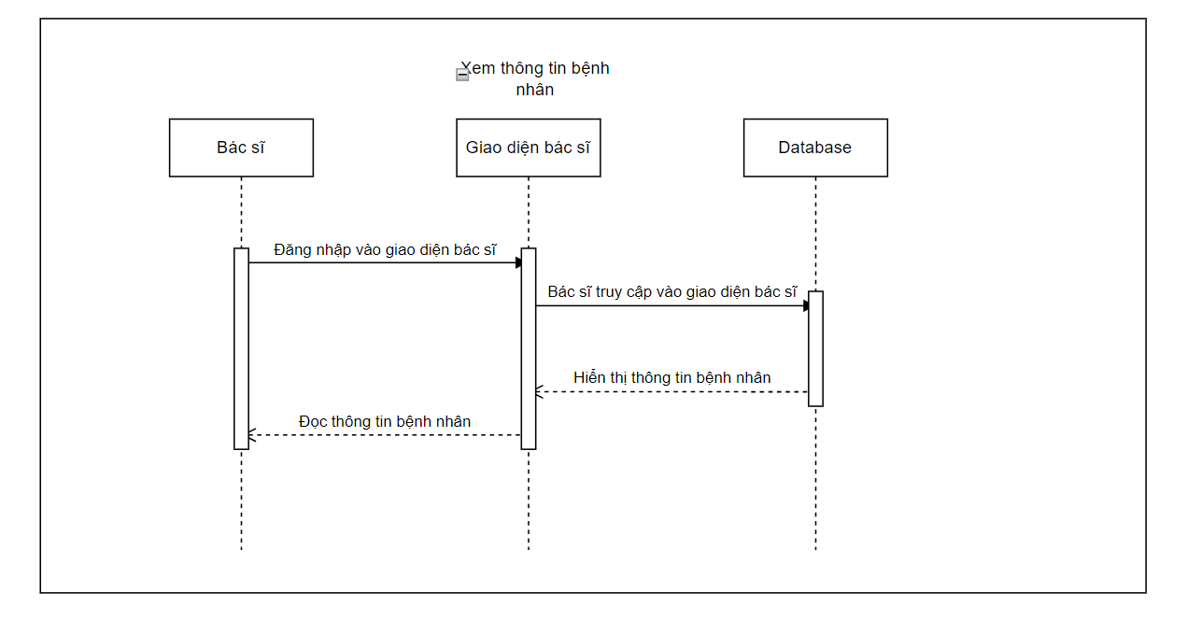

4.18 Xóa dịch vụ
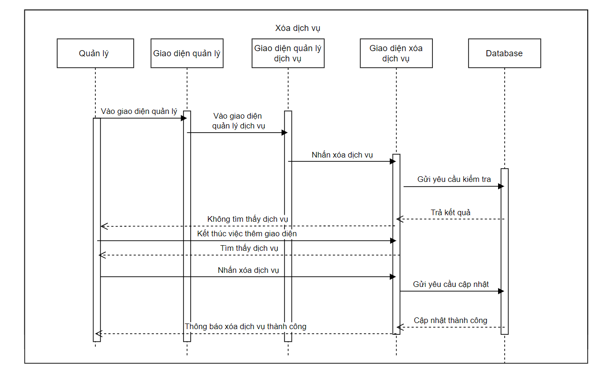

4.19 Thêm dịch vụ
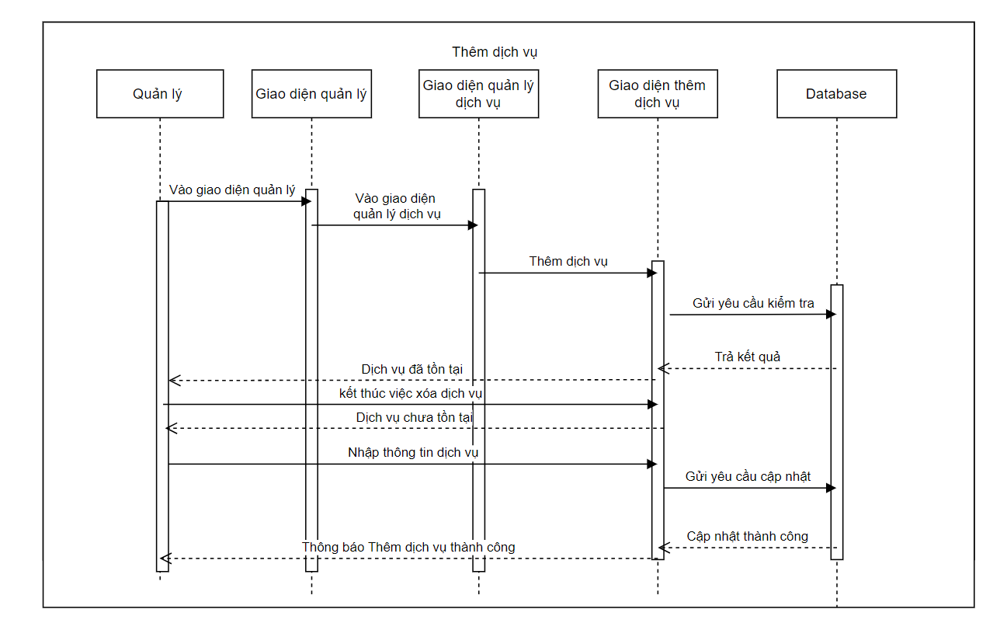

4.20 Theo dõi tiến trình điều trị
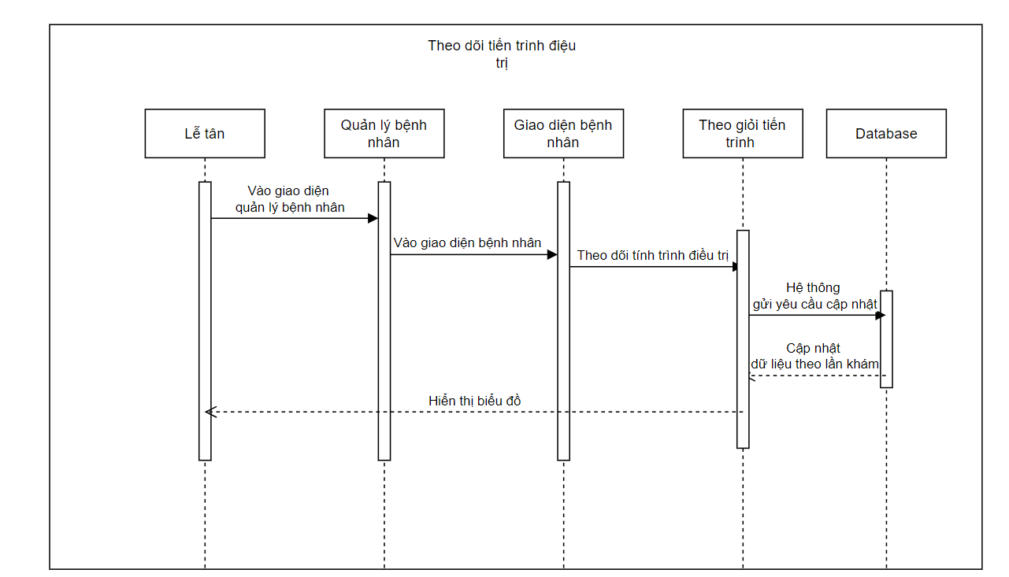

4.21 Lập kế hoạch điều trị
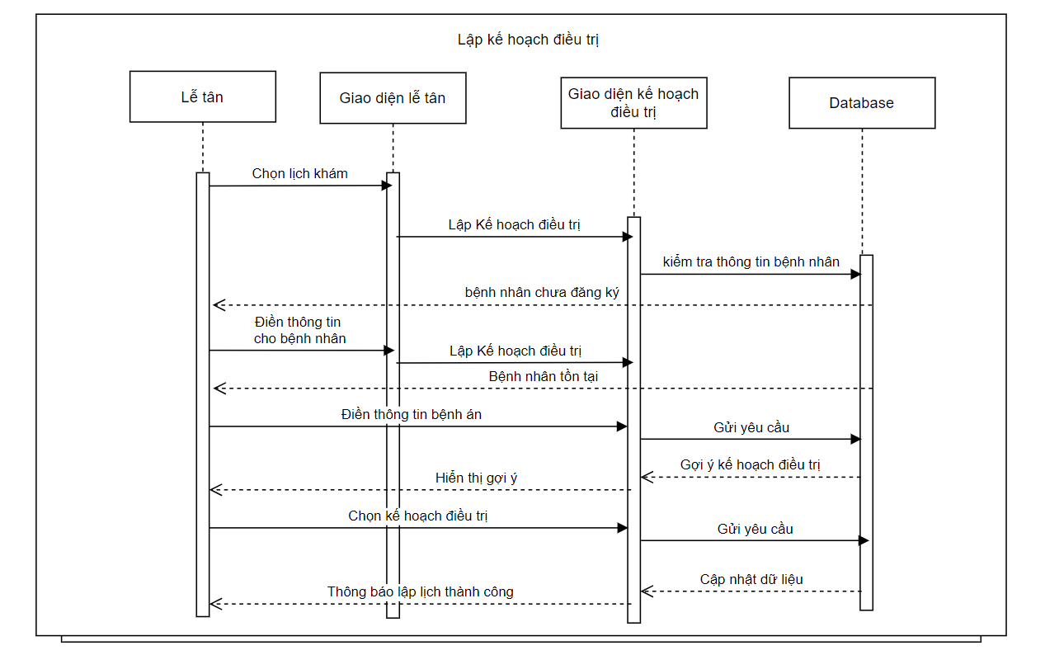

4.22 Tìm kiếm bệnh nhân
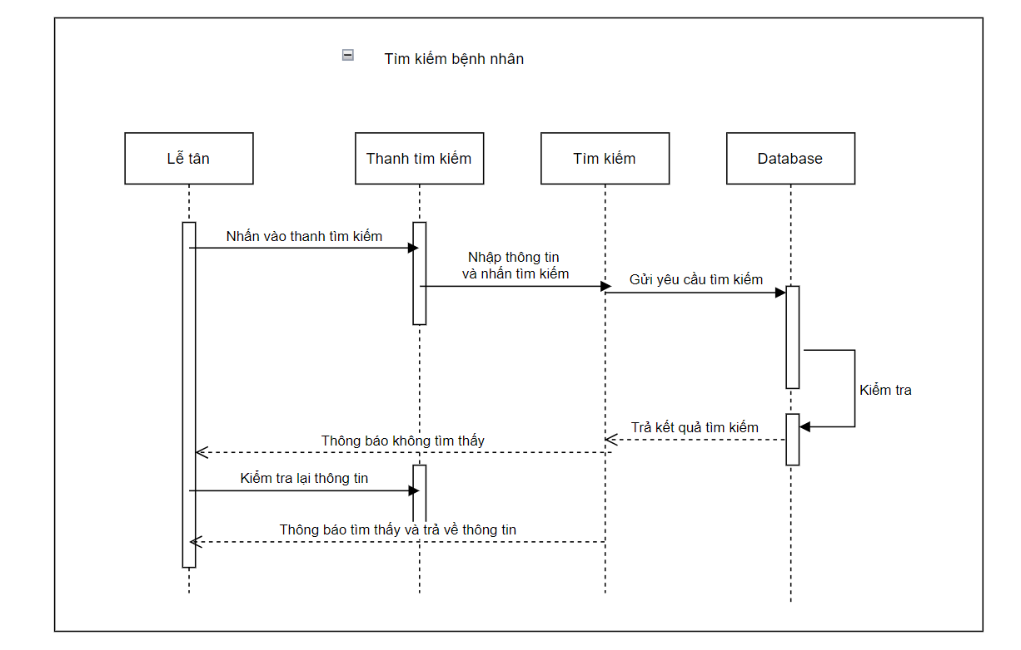

4.23 Gửi thông báo lịch hẹn
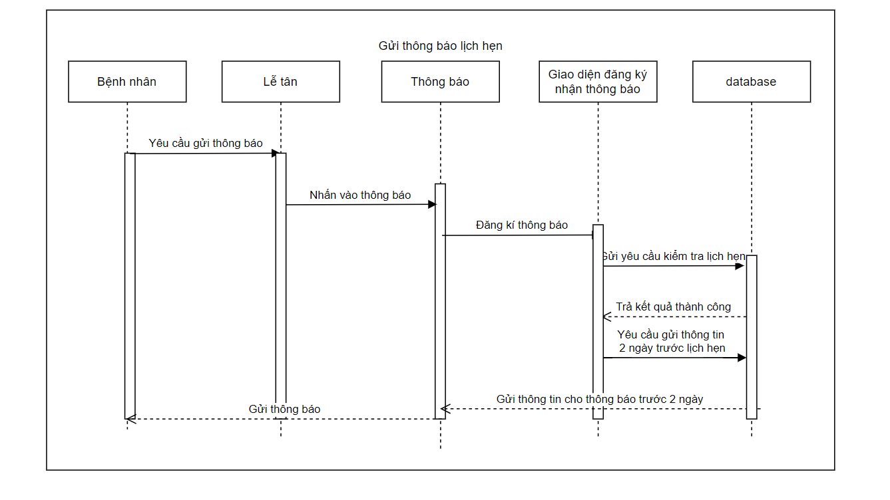

5. Màn hình

5.1 Đăng nhập và đăng kí.

5.1.1 Main Flow
Screen | Đăng nhập
Description | Màn hình đăng nhập vào hệ thống
Screen Access | Màn hình đăng nhập sẽ là màn hình đầu tiên khi người dùng khởi động hệ thống

Screen | Đăng kí
Description | Màn hình đăng kí tài khoản
Screen Access | Màn hình đăng kí sẽ là màn hình dành cho những người dùng chưa có tài khoản đăng nhập vào hệ thống

5.1.2 User Interface
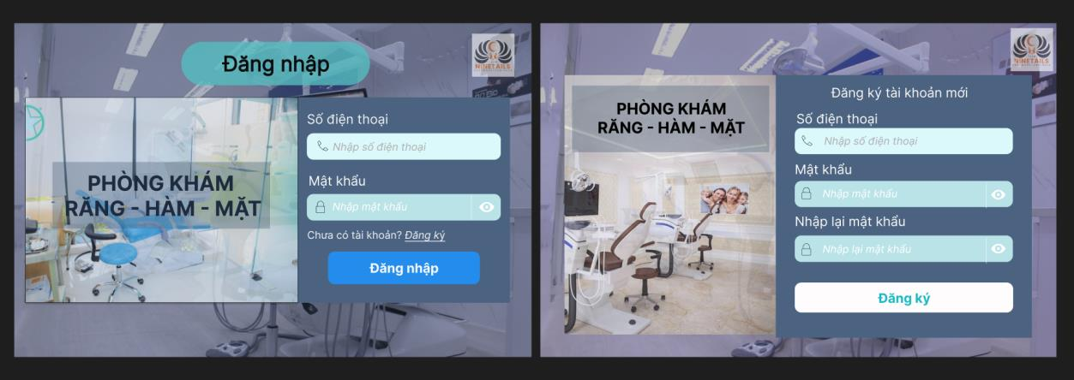

5.1.3 Validation Rule/Data Mapping
Field | Type | Description
Số điện thoại | Char | Số điện thoại bệnh nhân
Mật khẩu | Textbox | Mật khẩu
Hiển thị mật khẩu | Checkbox | Hiển thị mật khẩu bị ẩn  Khi check vào sẽ hiện thị mật khẩu bị ẩn
Đăng nhập | Button | Nút đăng nhập. Chuyển sang màn hình chính nếu dữ liệu đúng

Field | Type | Description
Số điện thoại | Char | Số điện thoại bệnh nhân
Mật khẩu | Textbox | Mật khẩu
Nhập lại mật khẩu | Textbox | Nhập lại mật khẩu trước đó để tránh trường hợp nhập nhầm mật khẩu.
Đăng kí | Button | Nút đăng kí  Chuyển sang màn hình đăng nhập để nhập lại thông tin tài khoản.

5.2 Bác sĩ

5.2.1 Main Flow
Screen | Phiếu khám bệnh phòng khám Răng - Hàm - Mặt
Description | Màn hình bác sĩ đăng nhập vào hệ thống
Screen Access | Màn hình phiếu khám bệnh phòng khám Răng – Hàm – Mặt sẽ là màn hình đầu tiên sau khi bác sĩ đăng nhập thành công vào hệ thống

5.2.2 User Interface

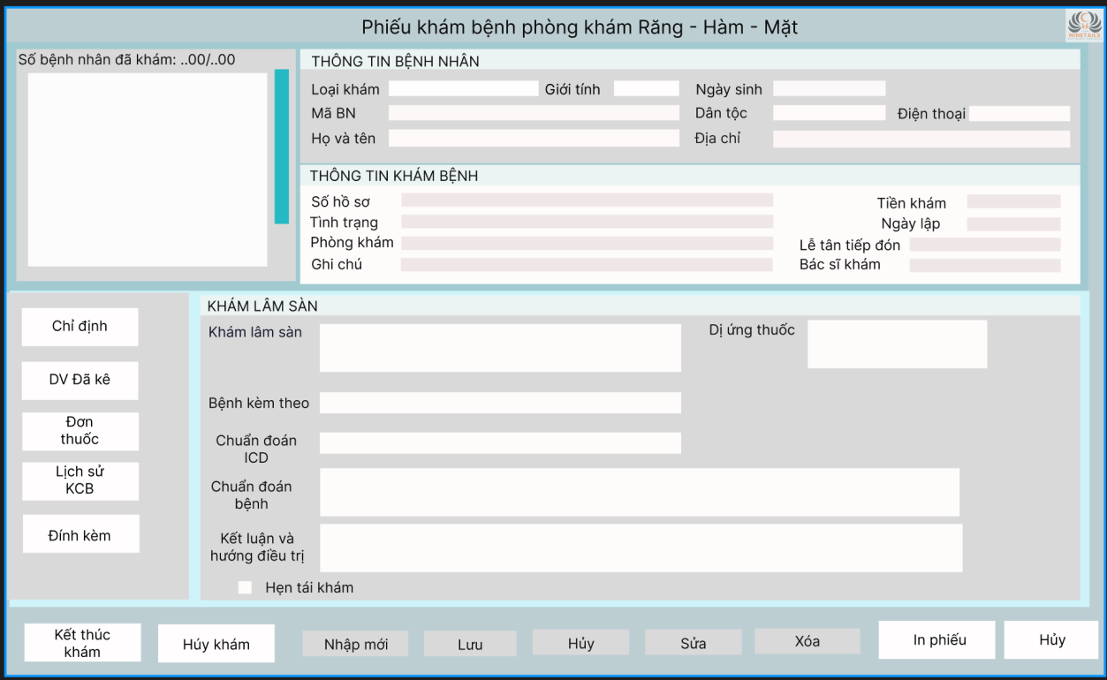

5.2.3 Validation Rule/Data Mapping

Field | Type | Description
Loại khám | Nvarchar
Giới tính | Char | Giới tính của bệnh nhân
Ngày sinh | Smalltime | Ngày sinh của bệnh nhân
Mã BN | Varchar | Mã bệnh nhân do bệnh viện cấp
Dân tộc | Char | Dân tộc của bệnh nhân
Điện thoại | Char | Số điện thoại của bệnh nhân
Họ và tên | Nvarchar | Họ tên của bệnh nhân
Địa chỉ | Nvarchar | Nơi sinh sống của bệnh nhân
Số hồ sơ | Varchar | Số hồ sơ của bệnh nhân do bệnh viện cấp
Tiền khám | Double | Số tiền mà bệnh nhân phải trả
Tình trạng | Nvarchar | Tình trạng sức khỏe của bệnh nhân
Ngày lập | Datetime | Ngày bệnh nhân đến khám bệnh
Phòng khám | Varchar | Phòng bệnh nhân vào khám tại bệnh viện
Lễ tân tiếp đón | Nvarchar | Tên lễ tân tiếp đón bệnh nhân
Ghi chú | Nvarchar | Những điều cần ghi chú lại về tình trạng sức khỏe hoặc những lời dặn của bác sĩ
Bác sĩ khám | Nvarchar | Họ tên bác sĩ điều trị
Khám lâm sàng
Dị ứng thuốc | Nvarchar | Tên thuốc mà bệnh nhân dị ứng
Bệnh kèm theo | Nvarchar | Bệnh mắc phải
Chuẩn đoán ICD | Nvarchar | Chuẩn đoán của bác sĩ
Chuấn đoán bệnh | Nvarchar | Chuẩn đoán bệnh của bệnh nhân
Kết luận và hướng điều trị | Nvarchar | Đưa ra hướng điều trị cho bệnh gặp phải
Hẹn tái khám | Checkbox | Hẹn tái khám với bệnh nhân
Kết thúc khám | Button | Kết thúc khám bệnh cho bệnh nhân
Hủy khám | Button | Hủy khám bệnh cho bệnh nhân
Nhập mới | Button | Chuyển sang nhập thông tin bệnh nhân mới
Lưu | Button | Lưu thông tin khám bệnh nhân vừa mới nhập
Hủy | Button | Hủy nhập thông tin khám bệnh nhân
Sửa | Button | Sửa thông tin của bệnh nhân đã nhập
Xóa | Button | Xóa thông tin bệnh nhân đã nhập
In phiếu | Button | Thực hiện in thông tin

5.3 Lễ tân

5.3.1 Main Flow
Screen | Tên phòng khám
Description | Màn hình của lễ tân
Screen Access | Màn hình lễ tân sẽ là màn hình đầu tiên sau khi lễ tân đăng nhập thành công vào hệ thống.

5.3.2 User Interfacesss

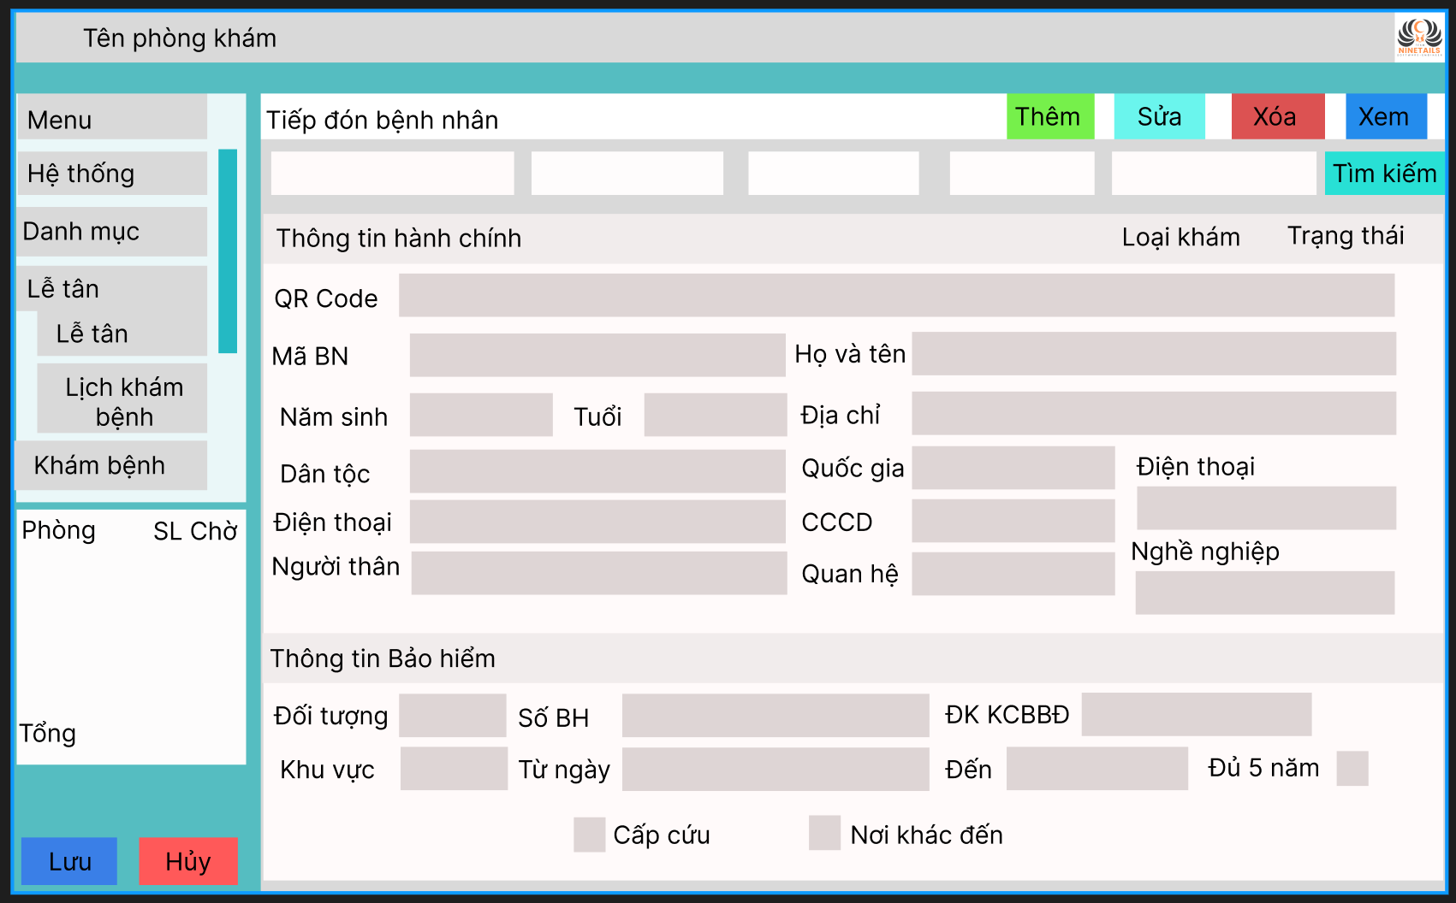

5.3.3 Validation Rule/Data Mapping

Field | Type | Description
Menu | Listview | Hiển thị các chức năng của hệ thống và lễ tân
Hệ thống | Button | Các cài đặt hệ thống
Danh mục | Listview | Hiển thị các chức năng
Lễ tân | Button | Hiển thị các chức năng của lễ tân
Lịch khám bệnh | Button | Lên lịch khám bệnh cho bệnh nhân
Khám bệnh | Button | Hiển thị form điền khám chửa bệnh
Phòng | Varchar | Nhập phòng khám bệnh
Số lượng chờ | Int | Số lượng bệnh nhân đang chờ
Tổng | Int | Thống kê số lượng
Lưu | Button | Lưu thông tin của bệnh nhân
Hủy | Button | Hủy nhập thông tin của bệnh nhân
Thêm | Button | Thêm nhập thông tin của bệnh nhân
Xóa | Button | Xóa thông tin của bệnh nhân đã nhập
Sửa | Button | Sửa thông tin của bệnh nhân đã nhập
Xem | Button | Xem thông tin của bệnh nhân đã nhập
Tìm kiếm | Button | Tìm kiếm thông tin bệnh nhân
QR code | Char | Mã QR code cá nhân của bệnh nhân
Mã BN | Nvarchar | Nhập mã bệnh nhân
Năm sinh | Nvarchar | Nhập năm sinh bệnh nhân
Tuổi | Nvarchar | Nhập tuổi bệnh nhân
Họ và tên | Nvarchar | Nhập họ và tên của bệnh nhân
Địa chỉ | Nvarchar | Nhập địa chỉ của bệnh nhân
Dân tộc | Nvarchar | Nhập dân tộccuar bệnh nhân
Quốc gia | Nvarchar | Nhập quốc gia của bệnh nhân
Điện thoại | Char | Nhập số điện thoại của bệnh nhân
Người thân | Nvarchar | Họ và tên người thân của bệnh nhân
Điện thoại người thân | Char | Số điện thoại của người thân bệnh nhân
Quan hệ | Nvarchar | Mối quan hệ giữa bệnh nhân và người thân
Nghề nghiệp | Nvarchar | Nghề nghiệp của người thân bệnh nhân
Đối tượng
Số bảo hiểm | Varchar | Số thẻ bảo hiểm của bệnh nhân
Mã nơi đăng kí KCĐ BĐ | Varchar | Mã đăng kí khám chữa bệnh
Giá trị sử dụng từ | Char | Thời gian sử dụng của bảo hiểm
Liên tục 5 năm từ | Checkbox | Kiểm tra có liên tục 5 năm hay không

5.4 Thêm bệnh nhân

5.4.1 Main Flow
Screen | Tên bệnh nhân
Description | Màn hình thêm thông tin bệnh nhân mới
Screen Access | Màn hình thêm mới bệnh nhân sẽ được sử dụng khi có bệnh nhân mới vào khám bệnh

5.4.2 User Interface

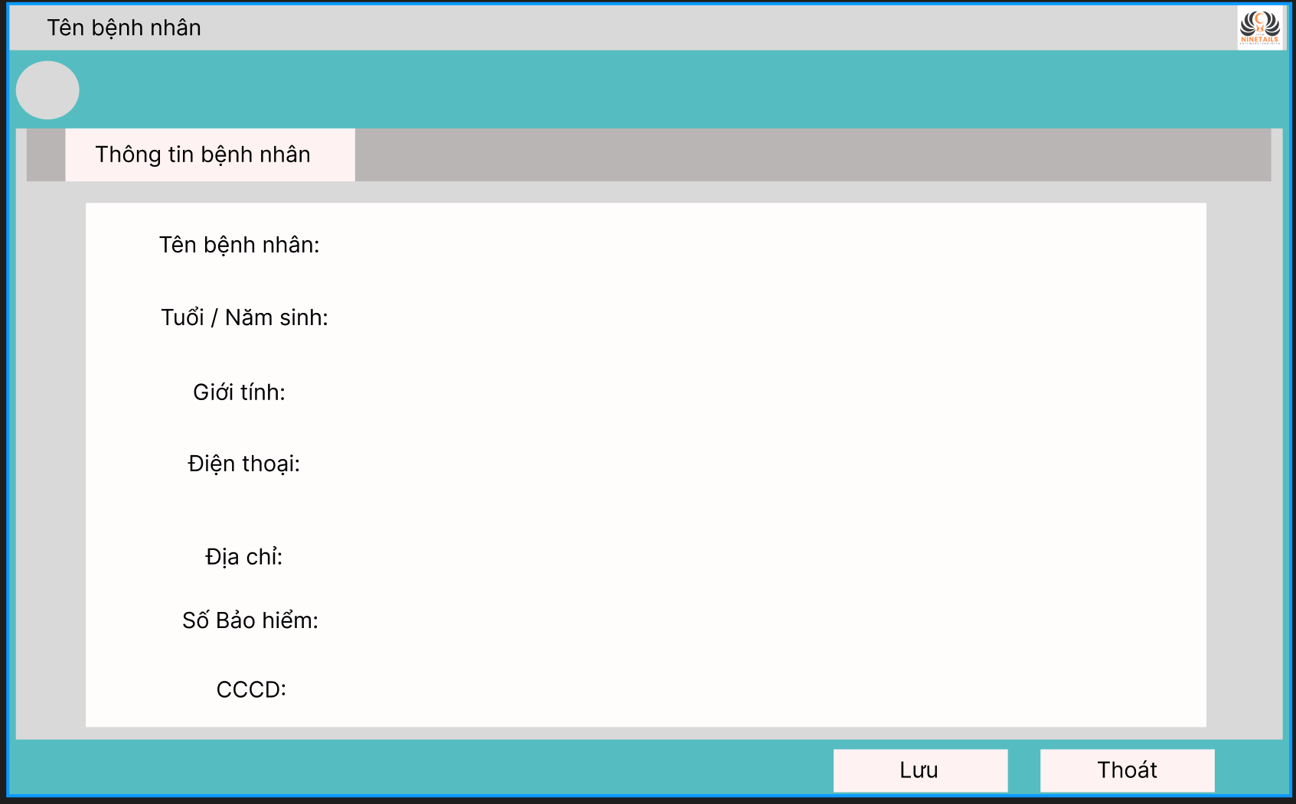

5.4.3 Validation Rule/Data Mapping

Field | Type | Description
Tên bệnh nhân | Nvarchar | Họ và tên của bệnh nhân
Tuổi | Int | Tuổi của bệnh nhân
Giới tính | Char | Giới tính của bệnh nhân
Điện thoại | Char | Số điện thoại của bệnh nhân
Căn cước công dân | Char | Số căn cước công dân của bệnh nhân
Địa chỉ | Nvarchar | Nơi thường trú của bệnh nhân.
Số bảo hiểm | Varchar | Số bảo hiểm của bệnh nhân.
Lưu | Button | Sẽ lưu các thông tin của bệnh nhân
Thoát | Button | Sẽ quay lại trang đầu.

5.5 Lịch hẹn khám

5.5.1 Main Flow
Screen | Lịch khám
Description | Màn hình lịch khám của các bác sĩ để lễ tân dễ dàng nắm lịch và sắp xếp lịch khám cho bệnh nhân
Screen Access | Màn hình lịch khám sẽ là màn hình được sử dụng khi lễ tân tiếp nhận bệnh nhân.

5.5.2 User Interface

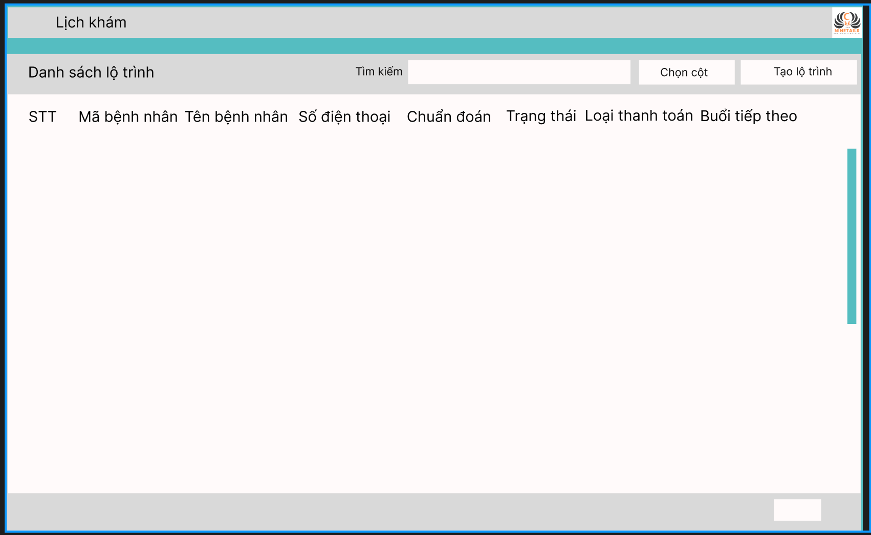

5.5.3 Validation Rule/Data Mapping

Field | Type | Description
Danh sách lộ trình | Listview | Hiển thị các lộ trình
Tìm kiếm | Nvarchar | Tìm kiếm thông tin lộ trình
Chọn cột | Button | Chọn lọc theo tìm kiếm theo cột
Tạo lộ trình | Button | Tạo lộ trình điều trị cho bệnh nhân
STT | Char | Số thứ tự của bệnh nhân
Mã bệnh nhân | Varchar | Mã bệnh nhân được cấp bởi bệnh viện
Tên bệnh nhân | Navrchar | Họ và tên bệnh nhân
Số điện thoại | Char | Số điện thoại của bệnh nhân
Chuẩn đoán | Nvarchar | Chuẩn đoán bệnh của bệnh nhân.
Trạng thái | Nvarchar | Hiển thị trạng thái lộ trình
Loại thanh toán | Nvarchar | Phương thức bệnh nhân thanh toán viện phí
Buổi tiếp theo | Nvarchar | Hiển thị lịch khám buổi tiếp theo

5.6 Quản lý

5.6.1 Main Flow
Screen | Tên phòng khám
Description | Màn hình quản lý
Screen Access | Màn hình quản lý sẽ được sử dụng khi quản lý muốn xem hoặc chỉnh sửa các thông tin liên quan đến phòng khám

5.6.2 User Interface
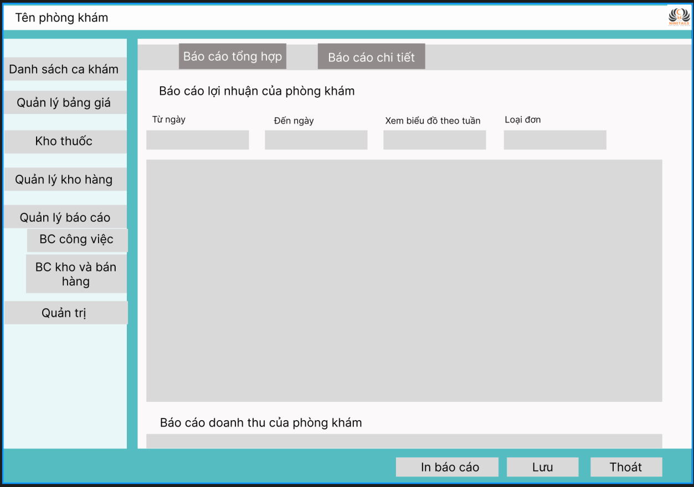

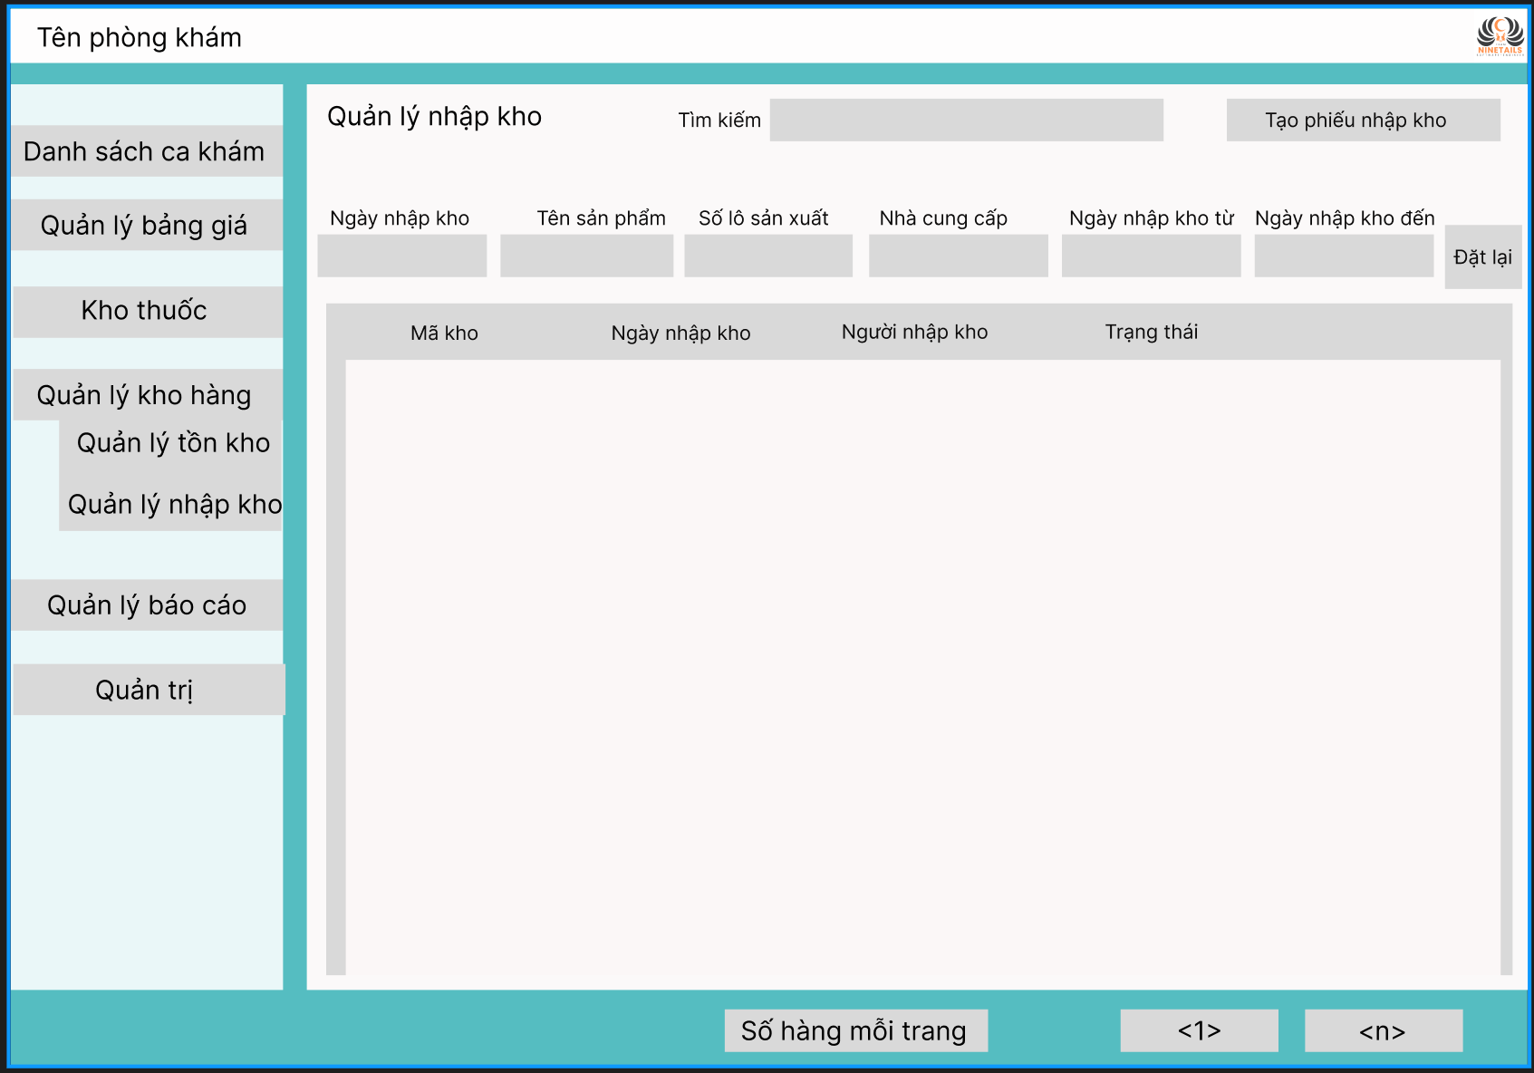

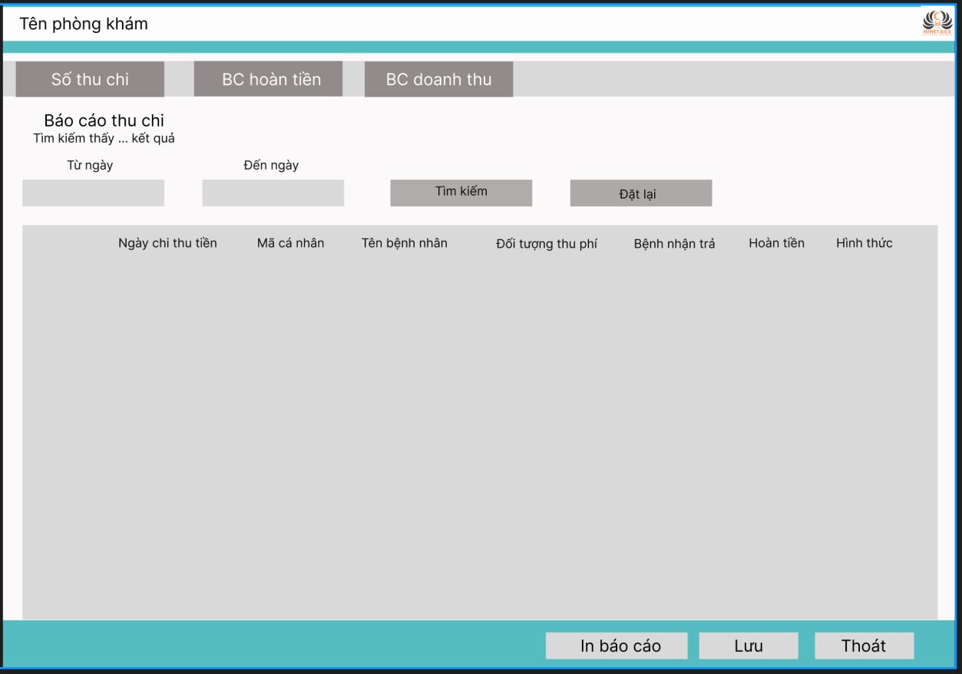

5.6.3 Validation Rule/Data Mapping

Field | Type | Description
Danh sách ca khám | Listview | Hiển thị danh sách các ca khám
Quản lý bảng giá | Button | Hiện thị các bảng giá dịch vụ
Kho thuốc | Button | Hiện thị thông tin số thuốc trong khoa
Quản lý kho hàng | Button | Hiện thị thông tin kho hàng
Quản lý tồn kho | Button | Hiện thị thông tin hàng tồn kho
Quản lý nhập kho | Button | Thực hiện chức năng nhập kho
Quản lý báo cáo | Button | Thực hiện chức năng báo cáo
Quản trị | Button | Hiện thị hệ thống quản trị
Báo cáo tổng hợp | Button | Thực hiện báo cáo tổng hợp
Báo cáo chi tiết | Button | Thực hiện các báo cáo chi tiết
Báo cáo lợi nhuận phòng khám | Listview | Hiển thị báo cáo lợi nhuận phòng khám
Từ ngày | Varchar | Nhập ngày bắt đầu
Đến ngày | Varchar | Nhập ngày kết thúc
Biểu đồ theo tuần | Varchar | Hiện thị biểu đồ theo tuần
Loại đơn | Nvarchar | Hiển thị loại đơn
In báo cáo | Button | Thực hiện in báo cáo
Lưu | Button | Thực hiện lưu báo cáo
Thoát | Button | Thực hiện Thoát chức năng
Quản lý kho | Listview | Hiển thị quản lý kho
Tìm kiếm | Nvarchar | Thực hiện chức năng tìm kiếm
Tạo phiếu nhập kho | Button | Thực hiện chức năng Tạo phiếu nhập kho
Ngày nhập kho | Nvarchar | Hiển thị ngày nhập kho
Tên sản phẩm | Nvarchar | Hiển thị tên sản phẩm
Số lô sản xuất | Char | Hiển thị số lô sản xuất
Nhà cung cấp | Nvarchar | Hiển thị nhà cung cấp
Ngày nhập kho từ | Nvarchar | Hiển thị ngày nhập kho từ
Ngày nhập kho đến | Nvarchar | Hiển thị ngày nhập kho đến
Đặt lại | Button | Thực hiện chức năng đặt lại
Mã kho | Listview | Hiển thị mã kho
Ngày nhập kho | Listview | Hiển thị ngày nhập kho
Người nhập kho | Listview | Hiển thị người nhập kho
Trạng thái | Listview | Hiển thị trạng thái
Số thu chi | Button | Thực hiện chức năng sổ thu chi
BC hoàn tiền | Button | Thực hiện chức năng BC hoàn tiền
BC doanh thu | Button | Thực hiện chức năng báo cáo doanh thu
Báo cáo thu chi | Listview | Thực hiện chức năng báo cáo thu chi
Từ ngày | Nvarchar | Nhập từ ngày cần báo cáo
Đến ngày | Nvarchar | Nhập đến ngày cần báo cáo
Tìm kiếm | Button | Thực hiện chức năng tìm kiếm báo cáo
Đặt lại | Button | Đặt lại bộ lọc tìm kiếm
Ngày chi thu tiền | Listview | Hiển thị ngày chi thu tiền
Mã cá nhân | Listview | Hiện thị mã cá nhân
Tên bệnh nhân | Listview | Hiển thị tên bệnh nhân
Đối tượng thu phí | Listview | Hiện thị Đối tượng thu phí
Bệnh nhân trả | Listview | Hiện thị bệnh nhân trả
Hoàn tiền | Listview | Hiển thị hoàn tiền
Hình thức | Listview | Hiển thị hình thức
In báo cáo | Button | Thực hiện in báo cáo
Lưu | Button | Thực hiện lưu báo cáo
Thoát | Button | Thực hiện thoát báo cáo

